Name:
Studiengang/-gänge:
Studiensemester:

- Sehen Sie sich das Video „Agenda“ an. Tragen Sie im Kursraum im Board „Planung der Datenrecherche und -erhebung für eine Studienarbeit“ Ihre Antworten ein. Es handelt sich um ein Brainstorming. Da die Studierenden im Kursraum aus unterschiedlichen Fachrichtungen kommen, gibt es auch sehr verschiedene Antwortmöglichkeiten.

Tragen Sie unter Beitragstitel Ihren Namen ein und unter „Inhalt“ Ihre Gedanken zu der Frage.

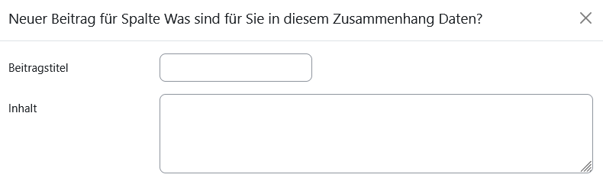
Mein Vorname

Fügen Sie hier einen Screenshot Ihrer Beiträge ein.

- Sehen Sie sich das Video „Planung der Studienarbeit“ an.

Stellen Sie sich vor, Sie bearbeiten folgendes Thema: „Welchen Einfluss hat Product Placement in englisch-sprachigen Kinofilmen auf das Kaufverhalten von Jugendlichen im Alter von 14 bis 18 Jahren?“

Auch wenn Sie sich fachlich nicht gut mit diesem Thema auskennen, versuchen Sie die Aspekte zu beleuchten, die die Datenkompetenz betreffen.

Führen Sie ein Brainstorming durch zu der Frage: Was sind relevante Aspekte des Untersuchungsdesigns und welche virtuelle Arbeitsumgebung wird benötigt:

  - Wie grenzen Sie das Thema ein? Welche konkreten Ziele legen Sie für das Projekt fest? Wie könnte Ihre Hypothese lauten?

  - Welche Methode wählen Sie aus für die Erhebung von Daten und für die Auswertung?

  - Welche Arten von Daten fallen dabei an?

  - Welche Software benötigen Sie für Erhebung und Auswertung?

  - Gibt es ethische Dimensionen zu berücksichtigen?

  - Wie ermitteln Sie den aktuellen Forschungsstand zu dem Thema?

- Sehen Sie sich das Video „Datenerhebung und -recherche“ an. Darin geht es u.a. um die Recherche von bereits veröffentlichten Daten.
Sehen Sie sich in re3data, dem Portal für Datenrepositorien aller Fachrichtungen, nach Daten um, die in Ihrem Fachgebiet erhoben wurden, z. B. über „Browse by subject“. Das Angebot befindet sich im Aufbau, wundern Sie sich also nicht, wenn in Ihrem Fach noch nicht viel durchsuchbar ist.
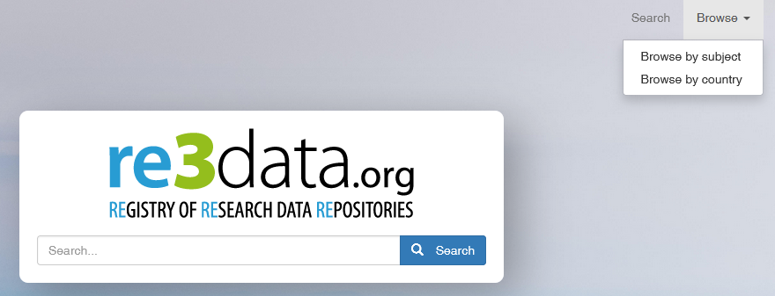
Filtern Sie im Bereich „Content type“ auf data oder dataset, damit wirklich nur Einträge angezeigt werden, an denen Datensammlungen hängen.
Fügen Sie hier einen Screenshot von einer Datensammlung, die Sie interessant finden und begründen Sie Ihre Auswahl.
- Bearbeiten Sie das Quiz zu „Datenerhebung und -recherche“.

- Sehen Sie sich das Video „Datenaufbereitung und -analyse“ an. Nehmen Sie an der Abstimmung „Zeitbedarf guter Datenverwaltung“ teil, spielen Sie die beiden Spiele „Data management – the game“ auf https://sites.google.com/view/data-management-the-game/home und bearbeiten Sie das Quiz zu „Datenaufbereitung und -analyse“.

- Sehen Sie sich das Video zum „Kooperativen Arbeiten“ an. Stellen Sie sich vor, Sie bearbeiten das Thema von Frage 2 (: „Welchen Einfluss hat Product Placement in englisch-sprachigen Kinofilmen auf das Kaufverhalten von Jugendlichen im Alter von 14 bis 18 Jahren?“) in einer Arbeitsgruppe.

Welche Lösungen würden Sie Ihren Kommiliton*innen vorschlagen:
- für Software zur Kommunikation, zum gleichzeitigen Bearbeiten und zum Daten- und Dateienaustausch?

- für die Versionierung der Arbeitsdokumente?

- als Backup-Strategie?

- Wie sind Sie mit dem Übungsblatt, den Videos und Arbeitsmaterialien zurechtgekommen? Wir interessieren uns sehr für Ihr Feedback!

